FUNDACIÓN CHAMINADE
COLEGUIO PARROQUIAL SAN MIGUEL
“El sí de la familia Marianista”
GUÍA Nº 4 DE ORIENTACIÓN CUARTOS BÁSICOS A - B

NOMBRE :………………………………………………………………. CURSO: Mayo 2020

OBJETIVO(S) DE APRENDIZAJE: | OA7: Resolver conflictos entre pares en forma guiada y aplicar estrategias diversas de resolución de problemas, como escuchar, describir los sentimientos del otro y buscar un acuerdo que satisfaga a ambas partes.
TEMA DEL TRABAJO: | -Describen situaciones experimentadas ante situaciones que los afectan negativa y positivamente.  -Reconocen su forma de actuar y la importancia en las relaciones con sus pares.  -Proponen diversas formas de solucionar un problema entre compañeros(as) de su curso.
ACTIVIDADES DE APLICACIÓN: | -Leer a sus padres el siguiente cuento y lo conversan.  - Se pueden ayudar viendo el video siguiente:  https://www.youtube.com/watch?v=GNx-oySwJlg  https://www.youtube.com/watch?v=xiBNYjVVRDg  -Responden preguntas del cuento en la guía o puedes solo escribir respuestas en tu cuaderno de orientación.
MECANISMO DE EVALUACIÓN: | -Reflexionan y conversan con su familia sobre el respetar y amar a las personas, especialmente a los más débiles.  Recuerda que puedes hacer tus consultas de lunes a viernes entre 8:00 y 13:00 hrs. al correo de la profesora de la asignatura que es:  Profesora 4º A: consultas.snovoa@gmail.com  Profesora 4ª B: consultas.Illubia@gmail.com

FUNDACION CHAMINADE
COLEGIO PARROQUIAL SAN MIGUEL

“El sí de la familia Marianista”

Guía Nº 4 Orientación Cuartos Básicos 2020

Nombre: _____________________________________________Total:24 ptos.Curso ____Fecha: Mayo 2020

“Las diferencias nos enriquecen”

Objetivo: Manifestar actitudes de solidaridad y repeto que favorezcan la convivencia: actuar en forma empatica, tener un buen trato con los demás, el derecho de todos a ser diferentes y a expresar opiniones.
I.- Lee, contesta, para luego conversar con tu familia.Puedes ver el siguiente video:
https://www.youtube.com/watch?v=xiBNYjVVRDg (14 ptos)

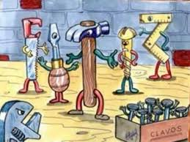
La asamblea de la carpintería
Cuentan que a media noche hubo en la carpintería una extraña asamblea. Las herramientas se habían reunido para arreglar diferencias que no las dejaban trabajar.
El Martillo pretendió ejercer la presidencia de la reunión pero enseguida la asamblea le notificó que tenía que renunciar:

– No puedes presidir, Martillo – le dijo el portavoz de la asamblea – Haces demasiado ruido y te pasas todo el tiempo golpeando.
El Martillo aceptó su culpa pero propuso:
– Si yo no presido, pido que también sea expulsado el Tornillo puesto que siempre hay que darle muchas vueltas para que sirva para algo.
El Tornillo dijo que aceptaba su expulsión pero puso una condición:
– Si yo me voy, expulsad también a la Lija puesto que es muy áspera en su trato y siempre tiene fricciones en su trato con los demás.
La Lija dijo que no se iría a no ser que fuera expulsado el Metro. Afirmó:
– El Metro se pasa siempre el tiempo midiendo a los demás según su propia medida como si fuera el único perfecto.

Estando la reunión en tan delicado momento, apareció inesperadamente el Carpintero que se puso su delantal e inició su trabajo. Utilizó el martillo, la lija, el metro y el tornillo. Trabajó la madera hasta acabar un mueble. Al acabar su trabajo se fue.
Cuando la carpintería volvió a quedar a solas, la asamblea reanudó la deliberación. Fue entonces cuando el Serrucho, que aún no había tomado la palabra, habló:

– Señores, ha quedado demostrado que tenemos defectos, pero el carpintero trabaja con nuestras cualidades. Son ellas las que nos hacen valiosos. Así que propongo que no nos centremos tanto en nuestros puntos débiles y que nos concentremos en la utilidad de nuestros puntos fuertes.

La asamblea valoró entonces que el Martillo era fuerte, el Tornillo unía y daba fuerza, la Lija era especial para afinar y limar asperezas y observaron que el Metro era preciso y exacto. Se sintieron un equipo capaz de producir muebles de calidad. Se sintieron orgullosos de sus fortalezas y de trabajar juntos.
https://www.youtube.com/watch?v=GNx-oySwJlg

1) ¿Cuáles son las herramientas que se mencionan?

……………………………………………………………………………………………..……………………..
2) ¿ Cuáles serían sus puntos fuertes y débiles respectivos?

……………………………………………………………………………………………..……………………..

3) ¿Qué actitud inicial o al principio muestran cada una de ellas?

……………………………………………………………………………………………..……………………..
4) Un carpintero ¿Qué puede construir con las herramientas?

……………………………………………………………………………………………..……………………..
5) ¿Cuál es el resultado final al que se llega tras la experiencia narrada?

……………………………………………………………………………………………..……………………..
6) ¿A qué crees que se debe el cambio de actitud que se aprecia al final del cuento?

……………………………………………………………………………………………..……………………..
7) ¿Crees que el cuento tiene que ver con nuestra vida? Pon algún ejemplo conocido por ti.

……………………………………………………………………………………………..……………………..
8) ¿Qué ocurriría si en una fábrica, o en un equipo deportivo, en lugar de aportar cada uno lo mejor de
sí mismo, quisiera hacerlo todo él?

……………………………………………………………………………………………..……………………..
9) ¿Serías capaz ahora mismo de apreciar dos “fortalezas” en cada uno de tus compañeros(as)?

……………………………………………………………………………………………..……………………..
10)¿Crees que podemos adquirir o fortalecer nuestras cualidades con la ayuda de otros?Escribe algún ejemplo:

……………………………………………………………………………………………..……………………..
11)¿Qué crees tu que puedes aportar para el bien del grupo curso? Escribe un ejemplo:

……………………………………………………………………………………………..……………………..
12)¿Qué hemos aprendido tras la lectura y reflexión acerca de este texto?

……………………………………………………………………………………………..……………………..
13) ¿Escribe la enseñanza de la lectura?

……………………………………………………………………………………………..……………………..

14)¿Cuál herramienta te consideras tu?..........................¿Porqué?.......................................................................

……………………………………………………………………………………………………………………

II.-Escribe algo que representa cada uno de estos dibujos del cuento leído. Además coloca números del 1 al 5
según el orden que aprarecen en la historia, y tambien lo puedes pintar si tu quieres.(1pto)

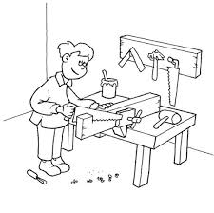
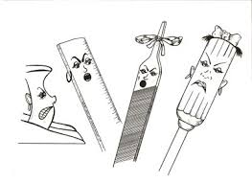 | 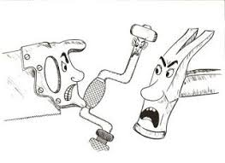
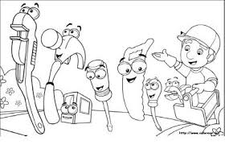

III.- Busca las palabras del recuadro en la sopa de letras. (7ptos)

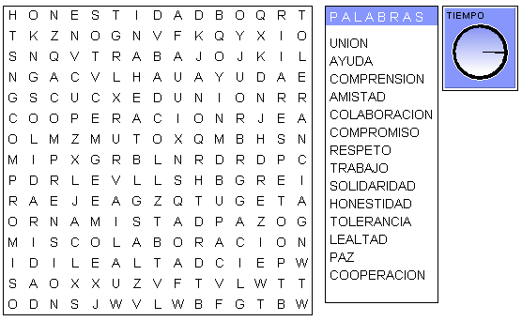

IV.- Explica con tus palabras que significan los siguientes valores (3 ptos)

AUTOESTIMA……………………………………………………………………………………………..…

………………………………………………………………………………………………………………….

PROACTIVIDAD……………………………………………………………………………………………..…

………………………………………………………………………………………………………………….

OPTIMISMO……………………………………………………………………………………………..…….

…………………………………………………………………………………………………………………

